**SQL Server 2012 英文版安装图文教程（详解）**

其实安装SQL Server 2012 英文版和其他普通软件的安装方法差不多，并没有多大区别。这篇文章主要在每个安装过程上给大家一个演示，并提示一些习惯设置。

首先进入微软官网。

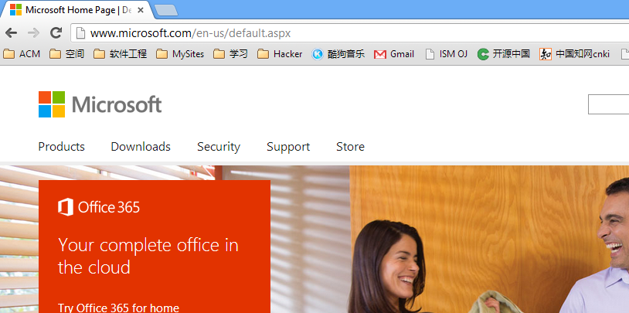

然后选择Downloads中的Download center，

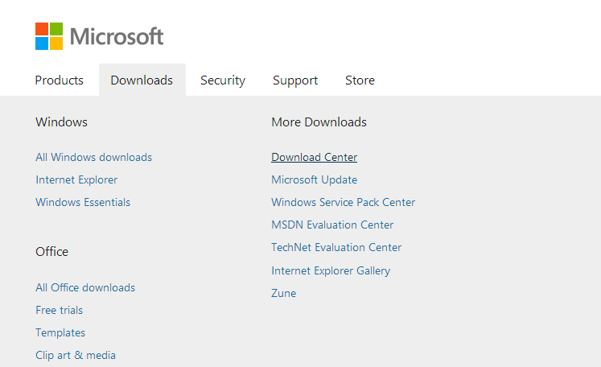

进入之后，在右上角输入Sql进行搜索，

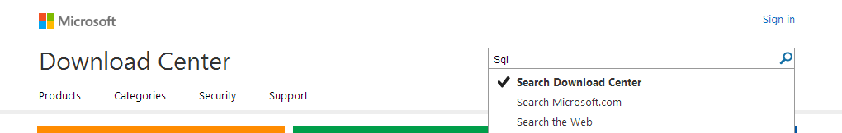

在搜索到的列表中找到

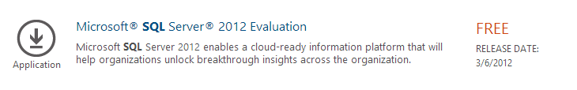

进入之后，可以选择要下载的SQL Server的语言，不过个人比较喜欢用英文版的，毕竟编程的软件大部分都是软件版本的，而且好的视频教程也来自美国等，几乎都是用英文版的，而且汉化后可能术语上会有出入，所以建议用英文版的。

然后选择第一个也就是文件名最短的进行下载，

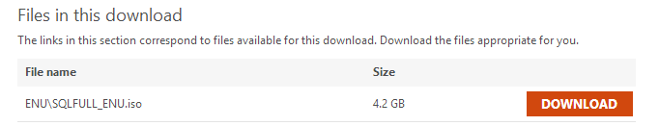

你可以找到

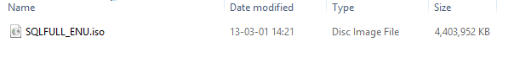

一般windows 7/8系统上都有一个mount工具的，在文件上右键可以选择mount，中文系统的话，是挂载吧。。

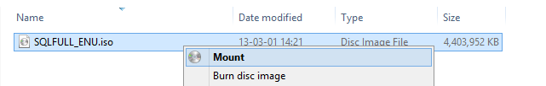

这样打开桌面上的“计算机”可以找到下面一个新增加的盘

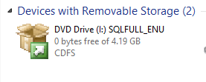

打开里面一个名称为setup.exe 的文件，

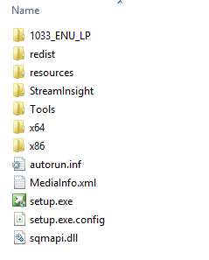

开始界面为，

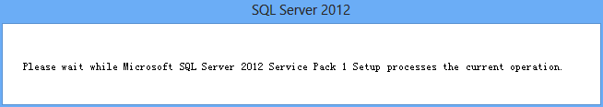

这里要等待几分钟，然后进入

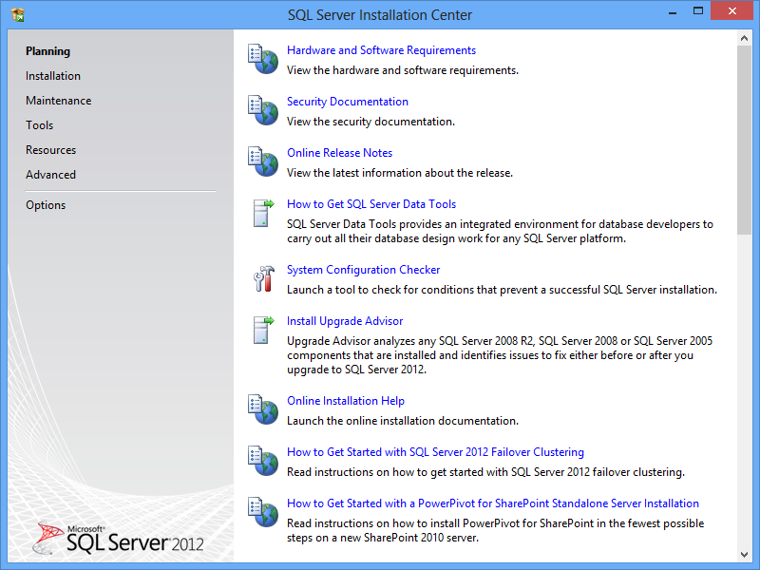

选择左边的Installation，

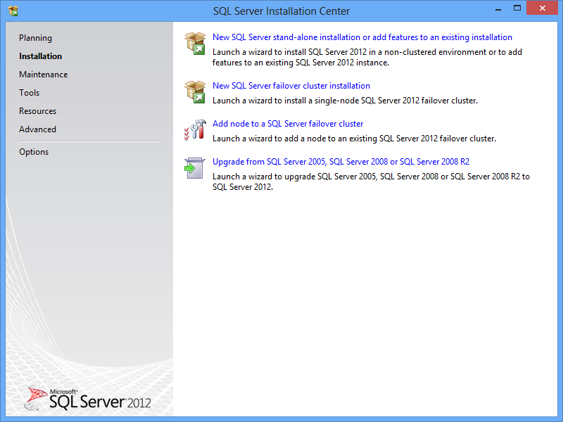

然后选择最上面的，

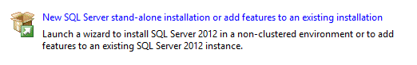

于是又来到



进入

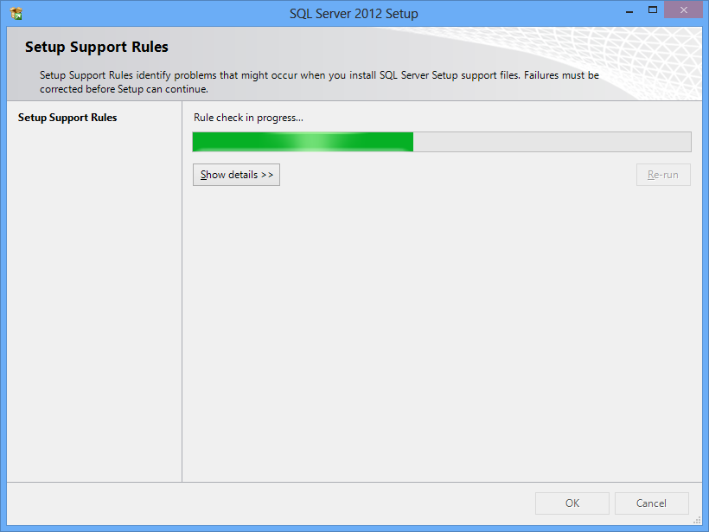

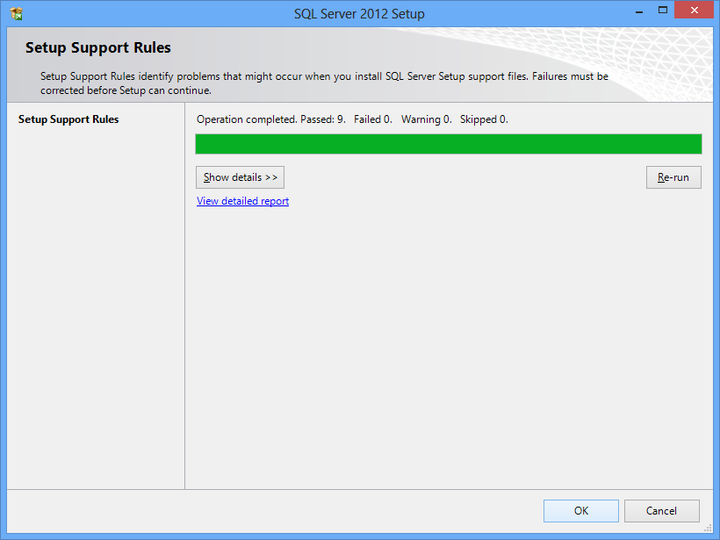

选择OK

进入，



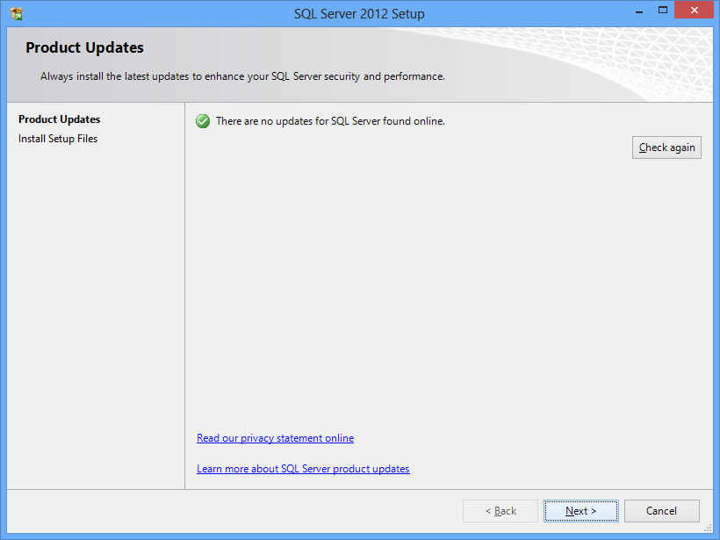

选择Next

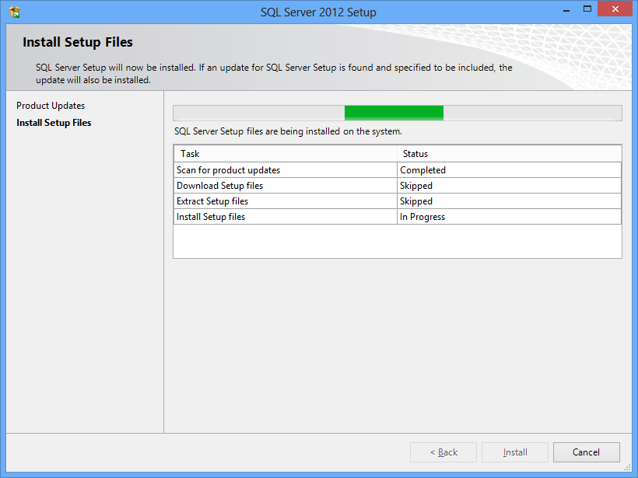

最后有一个警告，不用理会，是防火墙的，因为我觉得太麻烦，我自己把防火墙给关掉了。直接点next就可以。

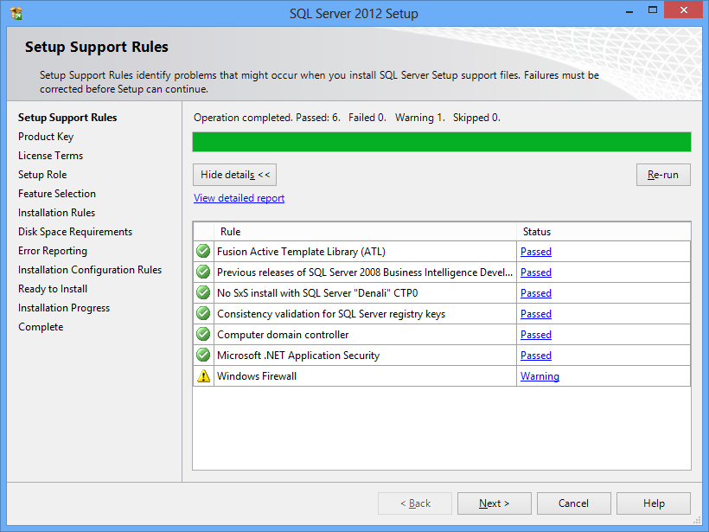

进入

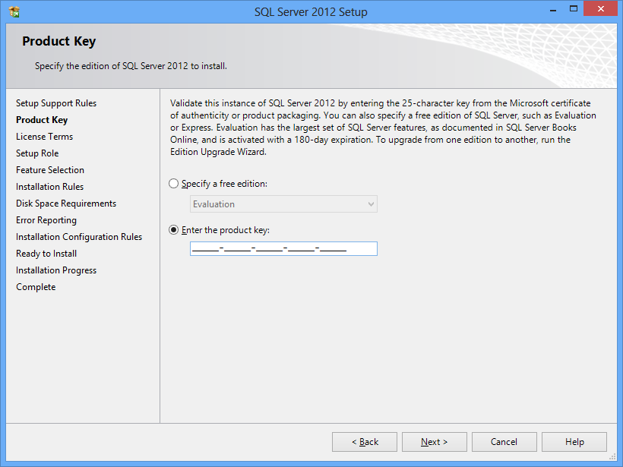

这里直接点“Enter the product key”，然后next。

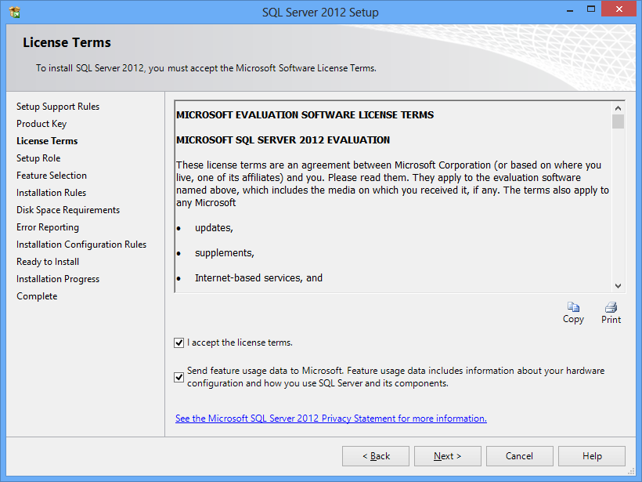

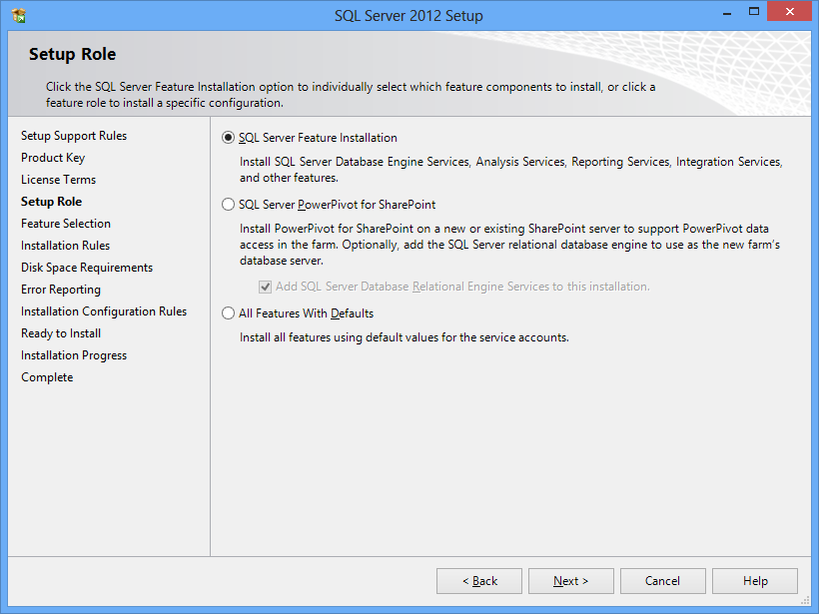

在这里的话，，保持默认。。然后next。

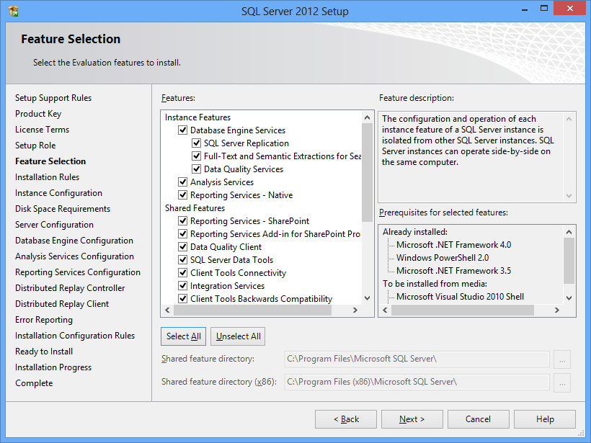

选择Select All，，选择所有，然后next。

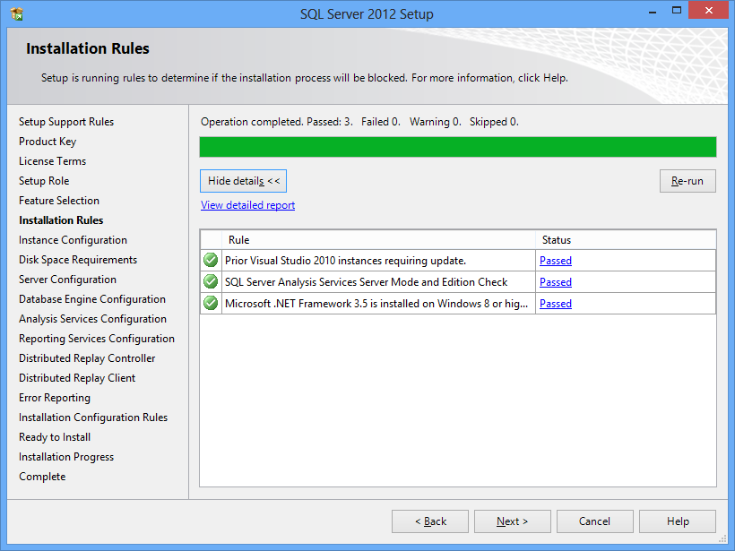

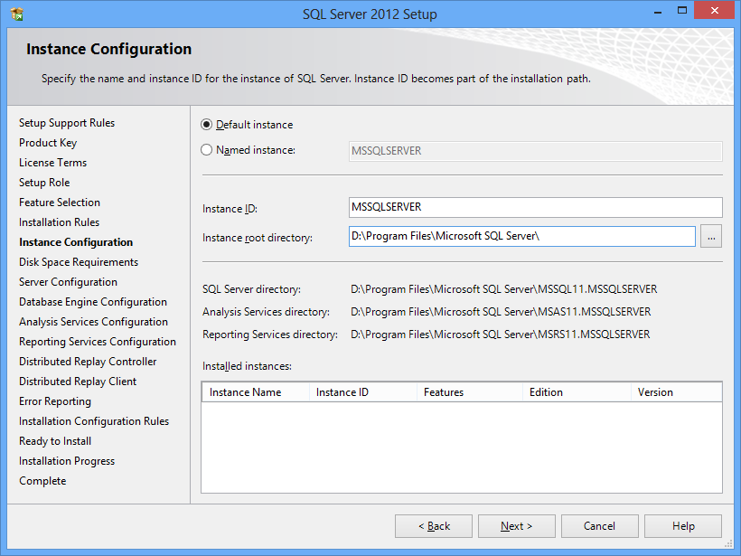

这里记得修改一下安装目录到D盘，实例的话，就用默认的无所谓了，也可以自己修改设定一个实例名。然后下一步。

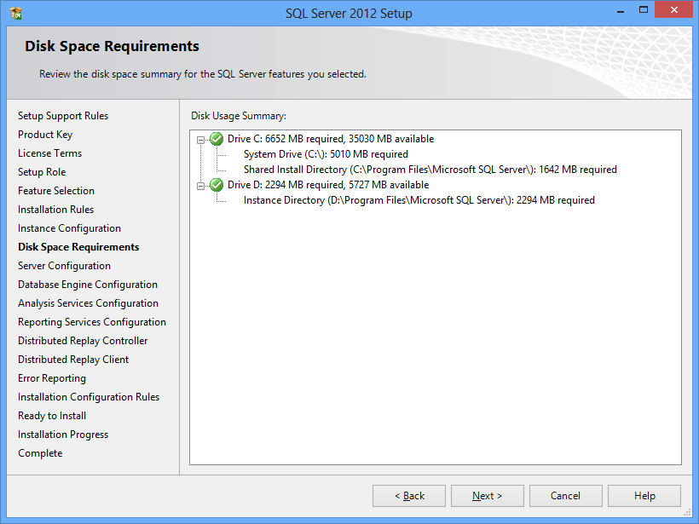

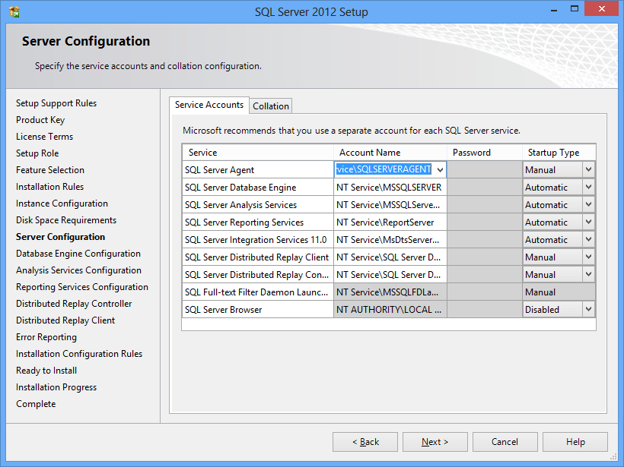

选择mixed……，，输入超级管理员密码。

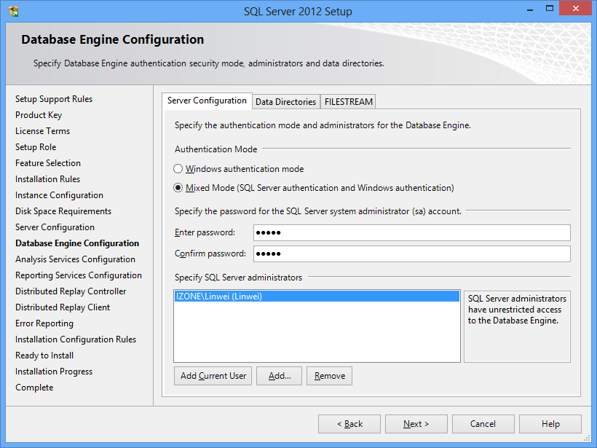

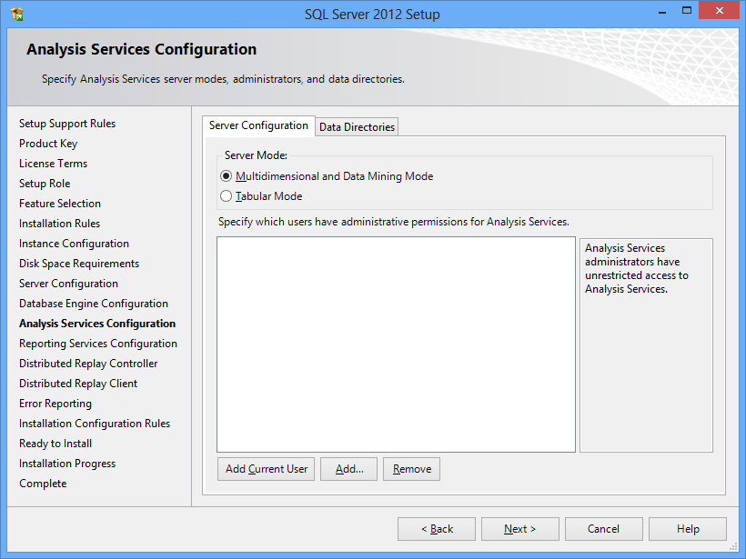

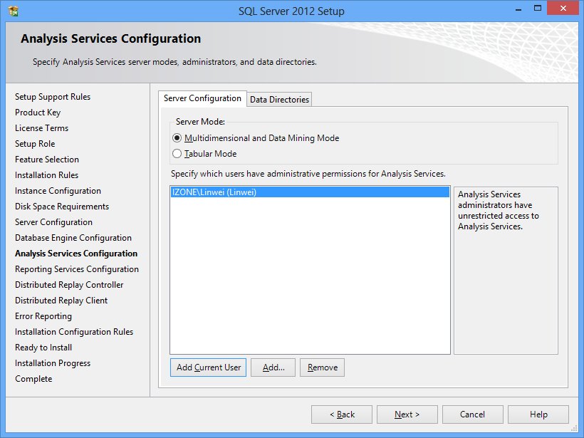

添加当前用户。

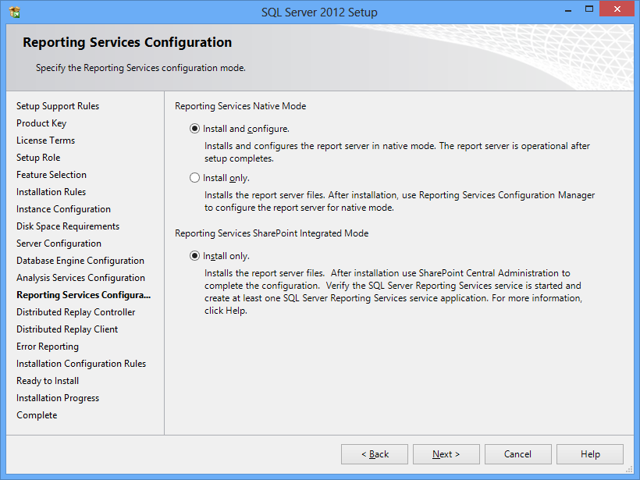

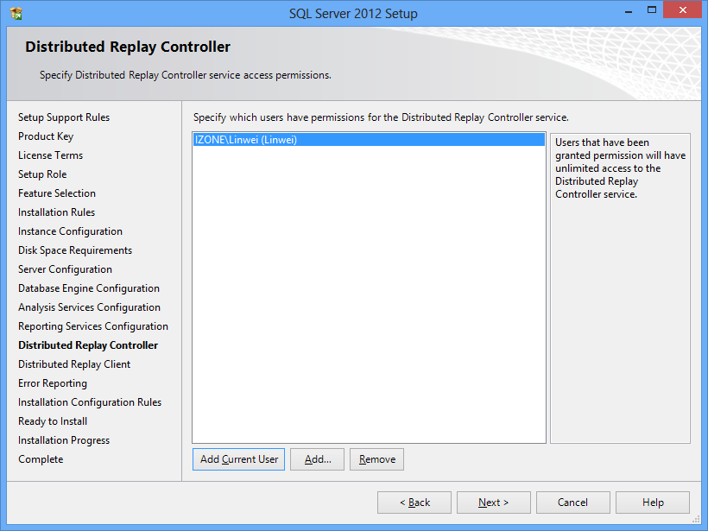

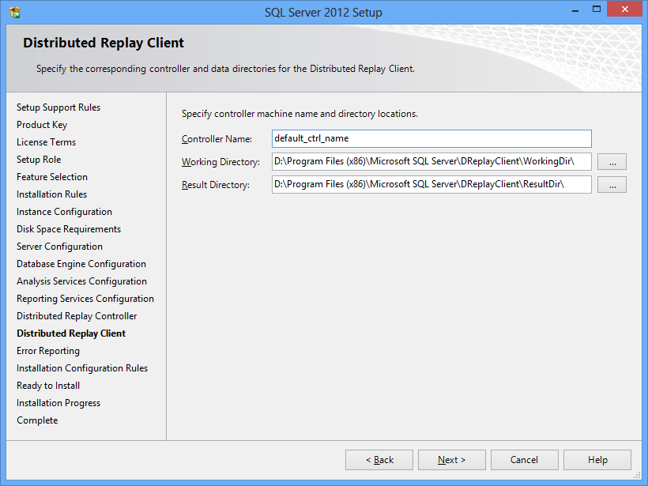

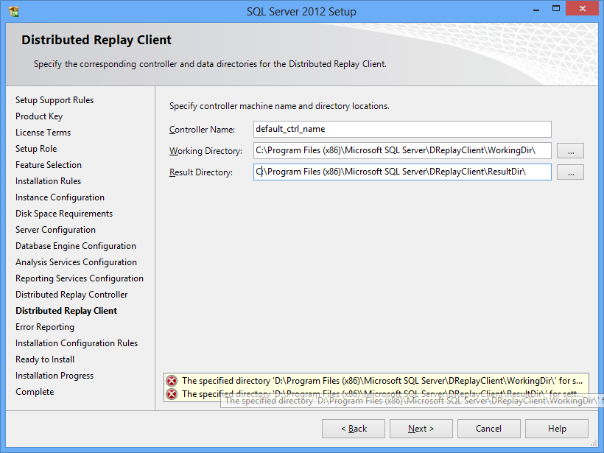

貌似不能在D盘。

目录不存在，，要我自己设置，算了，直接在D盘根目录吧。

可以了，直接下一步吧。

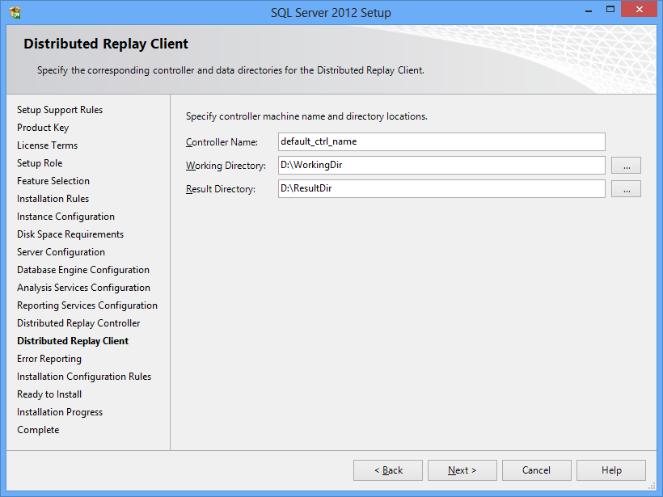

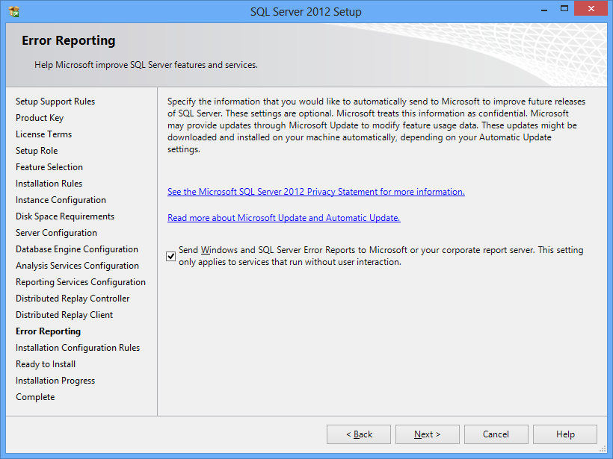

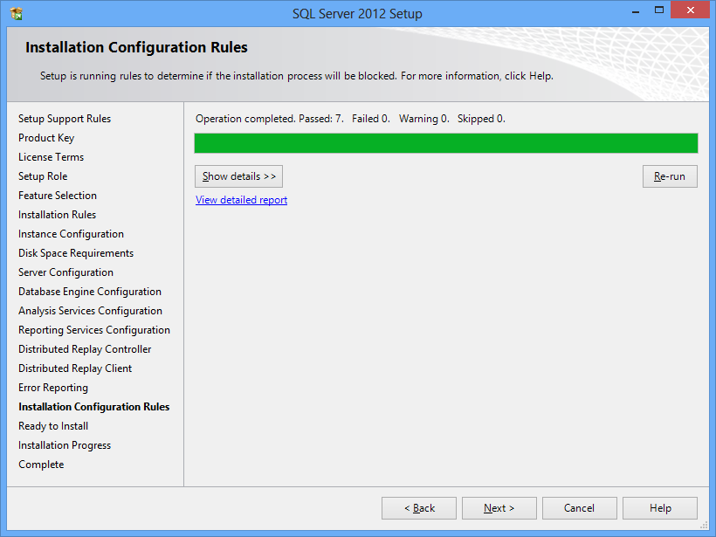

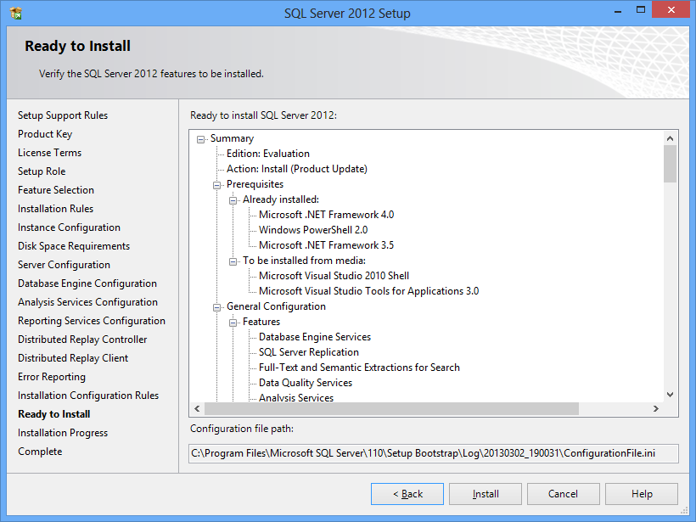

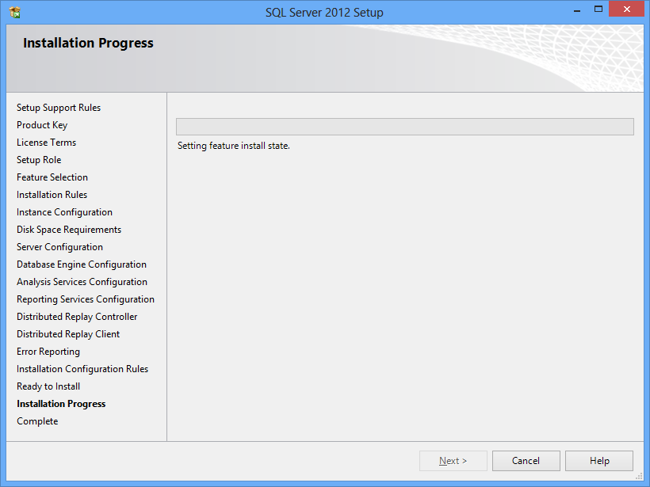

正在安装了，你就等着吧。估计要好久，网上有大神说话了一个小时。

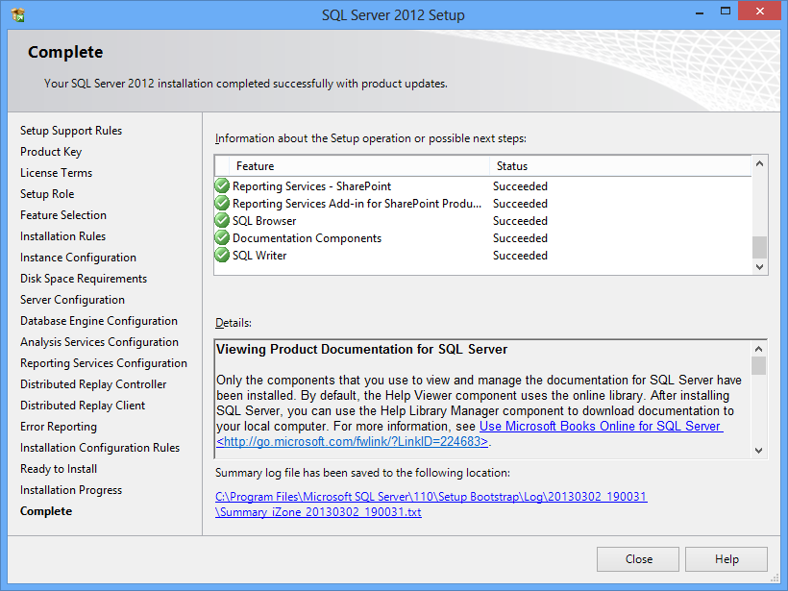

哈哈，等了这么久总算安装完毕，全过程没什么错误，windows的东西就是大啊。。恐怖。

彻底阵亡了。